附件：3
吐鲁番市鄯善县2018年向社会
公开补充招聘教师报名途径
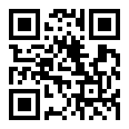
一、网络报名 1、认真阅读简章2、符合条件扫二维码填写信息 3、报名时间：10月8日至11月20日

二、招聘团现场报名1、联系各招聘组就近参加招聘2、报名时间：10月8日至11月25日
三、本地现场报名
1、10月8日到10月14日到鄯善县教育局人事办2、报名递交材料，3、10月15日上午资格审核组审核。
四、补充说明：
（1）本地报名含7月本地报名人员10月16日下午通过初审者领取面试通知单，10月17日-18日面试。
（2）报名人员需提供材料1、现场取报名表2、所有证书原件及复印件3、学历验证4、照片一寸两张5、符合教师资格认定的材料

